Муниципальный этап всероссийской олимпиады школьников
по технологии
2021-2022 учебный год
Номинация «Культура дома, дизайн и технологии»
7-8 классы
Раздел "Моделирование швейных изделий"

Моделирование фартука
Время выполнения – 45 мин.

Задание
- Прочитайте описание модели фартука и рассмотрите эскиз.
- В соответствии с эскизом нанесите линии фасона на чертеж основы фартука.
- Перенесите линии фасона на шаблон из цветной бумаги.
- Изготовьте из цветной бумаги детали выкройки для раскладки на ткани.
- Наклейте результат выкройки на лист результатов.
- Нанесите на детали выкройки необходимые надписи для раскроя изделия.

Эскиз | Описание модели
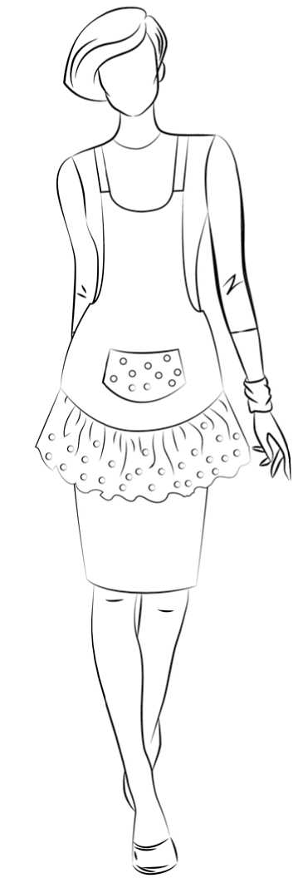 | Фартук цельнокроеный расширенный к низу, на бретелях, с фигурной линией низа и верха.  В нижней части фартука по всей ширине расположена декоративная оборка. Накладной фигурный карман (линия входа в карман прямая) настрочен на верхнюю часть фартука.  Фартук завязывается сзади на пояс.

Базовый чертеж основы фартука для моделирования

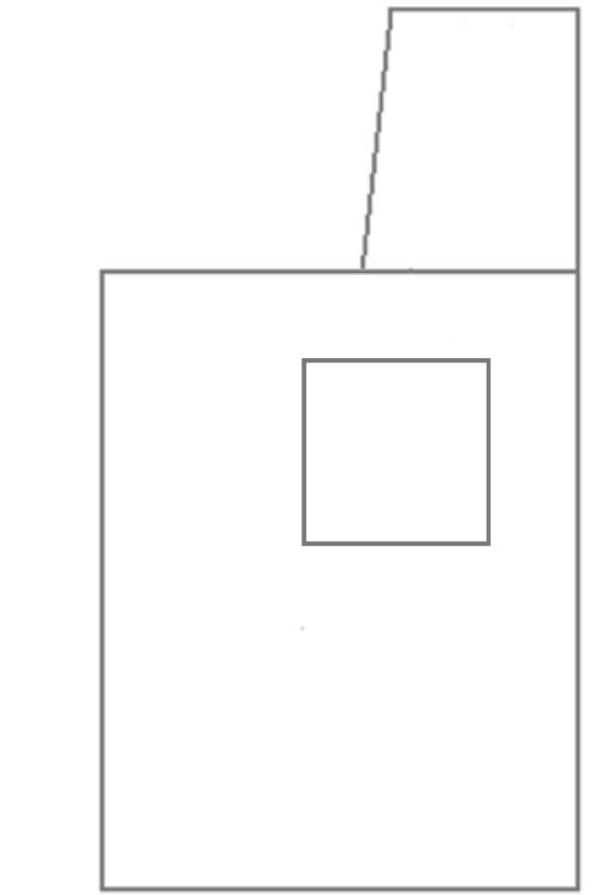

Контроль практического задания «Моделирование фартука»
Нанесение линий фасона и необходимых надписей на чертеж основы фартука

Результат моделирования (далее приклеить готовые выкройки модели)

Карта пооперационного контроля к практической работе
№ | Критерии контроля | Баллы | Баллы по факту
I | Нанесение линий фасона на основу чертежа (бланк ответов № 1) | 8
1 | Нанесение линии объединения нагрудника и нижней части фартука | 1
2 | Наличие на чертеже значков «разрезать» | 1
3 | Нанесение фигурной линии нагрудника фартука | 1
4 | Нанесение фигурной линии низа | 1
5 | Нанесение линии соединения нижней части фартука | 1
6 | Нанесение линии расширения бока верхней части фартука | 1
7 | Нанесение линии расположения кармана | 1
8 | Наличие полного комплекта деталей с соблюдением масштаба и пропорций (верхняя часть фартука, нижняя часть фартука (оборка), карман, пояс, бретель) | 1
II | Подготовка выкройки к раскрою (бланк ответов № 2) | 12
1 | Нанесение деталей выкройки на бланк ответов с соблюдением направления нити основы | 0,5
2 | Наличие надписи названия детали верхней части фартука | 0,5
3 | Наличие надписи названия детали нижней части фартука | 0,5
4 | Наличие надписи названия детали кармана | 0,5
5 | Наличие надписи названия детали пояса | 0,5
6 | Наличие надписи названия детали бретели | 0,5
7 | Указание количества деталей верхней части фартука | 0,5
8 | Указание количества деталей нижней части фартука | 0,5
9 | Указание количества деталей кармана | 0,5
10 | Указание количества деталей пояса | 0,5
11 | Указание количества деталей бретели | 0,5
12 | Наличие направления н. о. на детали верхней части фартука | 0,5
13 | Наличие направления н. о. на детали нижней части фартука | 0,5
14 | Наличие направления нити основы на кармане | 0,5
15 | Наличие направления нити основы на поясе | 0,5
16 | Наличие направления нити основы на бретели | 0,5
17 | Припуски на обработку детали верхней части фартука | 0,5
18 | Припуски на обработку детали нижней части фартука | 0,5
19 | Припуски на обработку кармана | 0,5
20 | Припуски на обработку пояса | 0,5
21 | Припуски на обработку бретели | 0,5
22 | Указание линии сгиба на детали верхней части фартука | 0,5
23 | Указание линии сгиба на детали нижней части фартука | 0,5
24 | Указание линии сгиба на детали кармана | 0,5
 | Итого: | 20

Муниципальный этап Всероссийской олимпиады школьников
по технологии 2021-2022 учебный год
Номинация «Культура дома, дизайн и технологии»

Раздел "Технология обработки текстильных материалов"
7-8 классы
Практическая работа
«Применение тамбурного стежка в работе с вышивкой»

Время выполнения: 45 минут.
Задание
- Рассмотрите рисунок предложенной вышивки.
- На ткань положите копировальную бумагу, сверху положите лист для перевода рисунка на ткань, приколите, обведите контуры рисунка. По намеченной линии цветочного фрагмента выполните тамбурный шов (постарайтесь, чтобы при выполнении вышивки было мало прерываний строчки).
- Выполните самоконтроль.
Материалы и инструменты: ткань х/б (15 х 12 см), копировальная бумага, карандаш, нитки мулине, ручные иглы, булавки, напёрсток, ножницы.

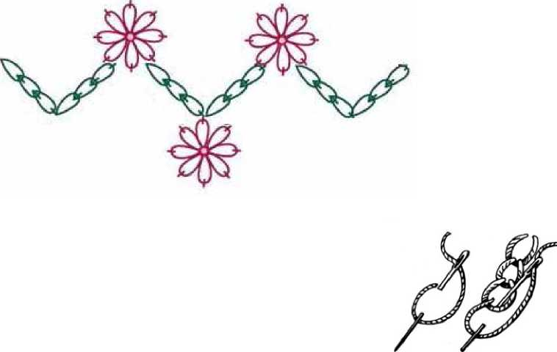
.Лист для перевода рисунка на ткань

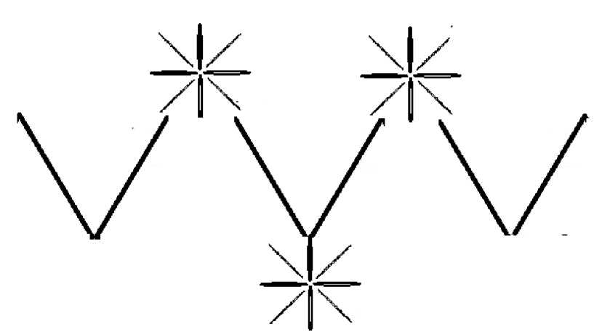

Карта пооперационного контроля
Применение тамбурного стежка в работе с вышивкой
№  п/п | Контролируемые параметры | Максим  кол-во  баллов | Баллы  по  факту
1 | Наличие рабочей формы (фартук, головной убор) | 1
2 | Качественное выполнение тамбурного шва (стежки одинакового размера, не более 5 мм) | 3
3 | Сохранение формы цветочного фрагмента | 2
4 | Вышивка расположена по центру ткани | 1
5 | Внешний вид: цветовая гамма ниток, стежки выполнены точно по намеченным линиям, нитки в начале и конце работы прочно закреплены | 3
6 | Аккуратный вид с изнаночной стороны: отсутствие узелков, стежки плотно прилегают к поверхности ткани | 4
7 | Соблюдение правил безопасной работы и правильная организация рабочего места | 1
 | Итого: | 15
Подпись эксперта

